

**İYİLEŞTİRME EYLEM PLANLARI**

**ULUSLARARASI İLİŞKİLER OFİSİ KOORDİNATÖRLÜĞÜ**

Bu Birim İyileştirme Planları için [İyileştirme Eylem Planları](https://kalite.tarsus.edu.tr/Files/ckFiles/kalite-tarsus-edu-tr/%C4%B0yile%C5%9Ftirme%20Eylem%20Planlar%C4%B1.pdf) referans alınmalıdır.

**Kalite Güvence Sisteminde Sürekli İyileştirme**

Standart gereksinimlerin ve paydaş beklentilerinin en üst düzeyde karşılanması için bir sürecin performans düzeyinin yükseltilmesidir.

Süreç İyileştirme

**Planla**

**Uygula**

**Kontrol Et**

**Önlem Al**

Hedefe ulaşıldı

**Planı gözden geçir ve güncelle**

**Hayır**

**Evet**

**1**

**2**

**3**

**4**

**İyileştirme Planı**

PUKÖ döngüsünde “Kontrol Et” aşamasında süreçlerin ölçüm ve değerlendirmesi yapılır. “Önlem Al” aşamasında ise yapılmış olan değerlendirmelere yönelik iyileştirme planları oluşturulur.

Sürekli iyileşen süreçler oluşturmak için iyileştirme planlarınız hazır mı?

**İYİLEŞTİRME DÖNGÜLERİ (PUKÖ)**

* İyileştirme döngüleri, kalite güvencesi, eğitim-öğretim, araştırma-geliştirme ve toplumsal katkı süreçlerine yönelik olarak, üniversitemiz ilgili politikları göz önünde bulundurularak hazırlanmış olan akışları ifade etmektedir.
* Döngüler, PUKÖ’nün her bir adımı için (planla, uygula, kontrol et, önlem al); ilgili süreçleri, süreçlerin çıktısı olan veya girdisi olan dokümanları ve adımlar arasındaki bağlantıları içermektedir.
* PUKÖ döngüleri, birimlerin; kalite komisyonları, bölüm ve birim kurulları gündemlerine rehberlik edebilme amacı taşımaktadır. Bu kurul ve komisyonlardaki gündemler ve görüşmeler, iyileştirme döngüleri göz önünde bulundurularak tamamlanır.

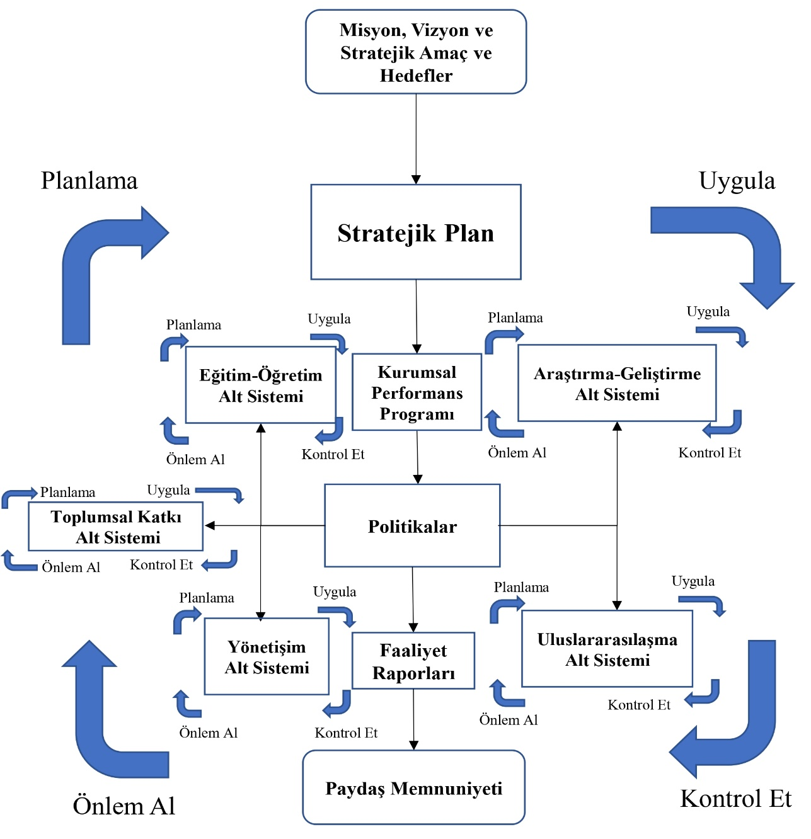

**Kalite Güvencesi Sistemi İyileştirme Döngüsü**

**Eğitim ve Öğretim İyileştirme Döngüsü**

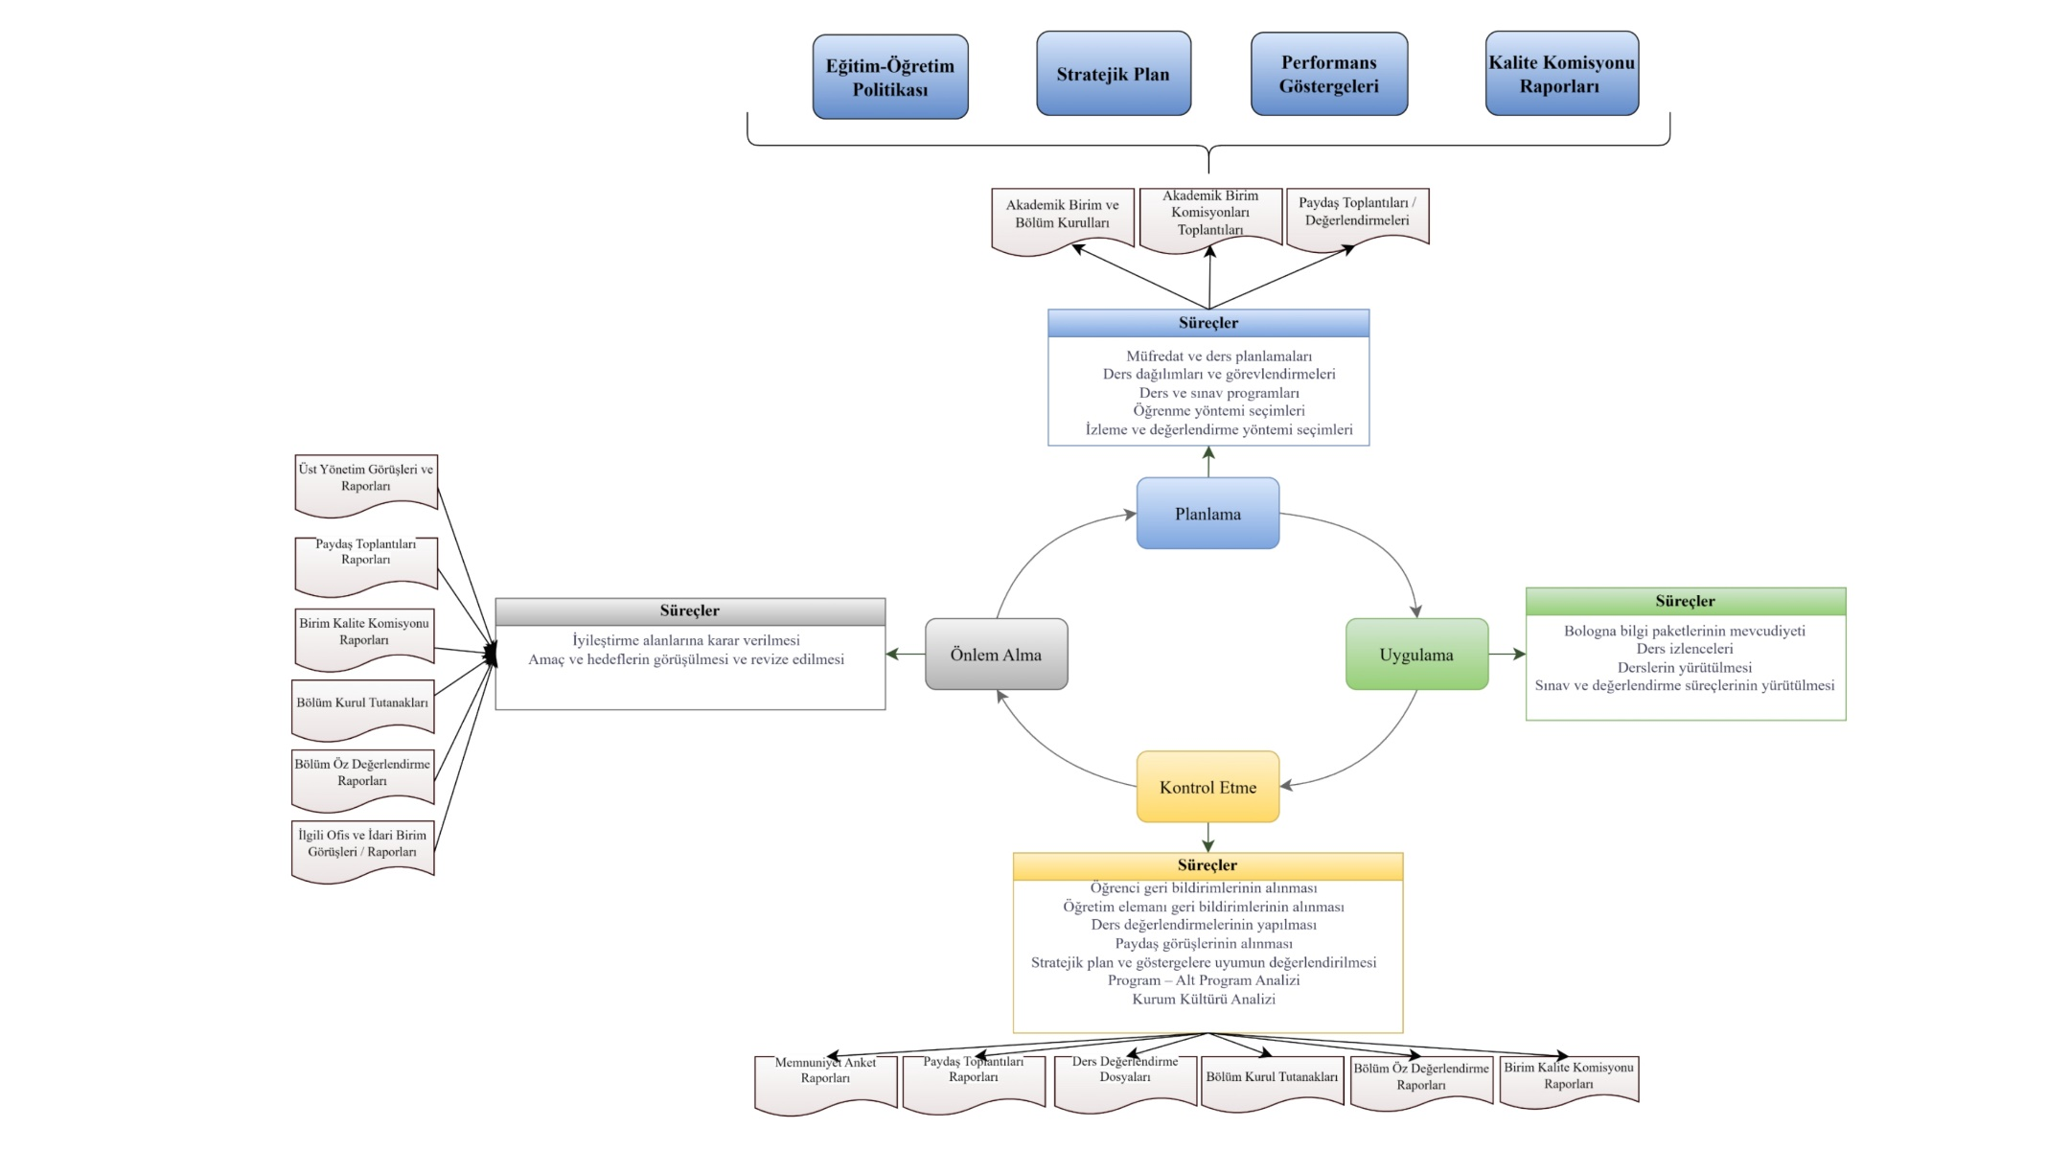

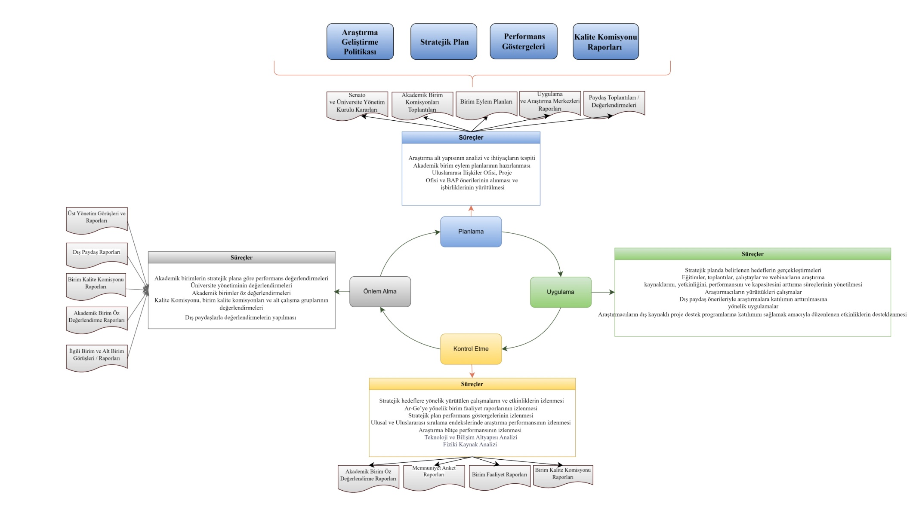

**Araştırma- Geliştirme İyileştirme Döngüsü**

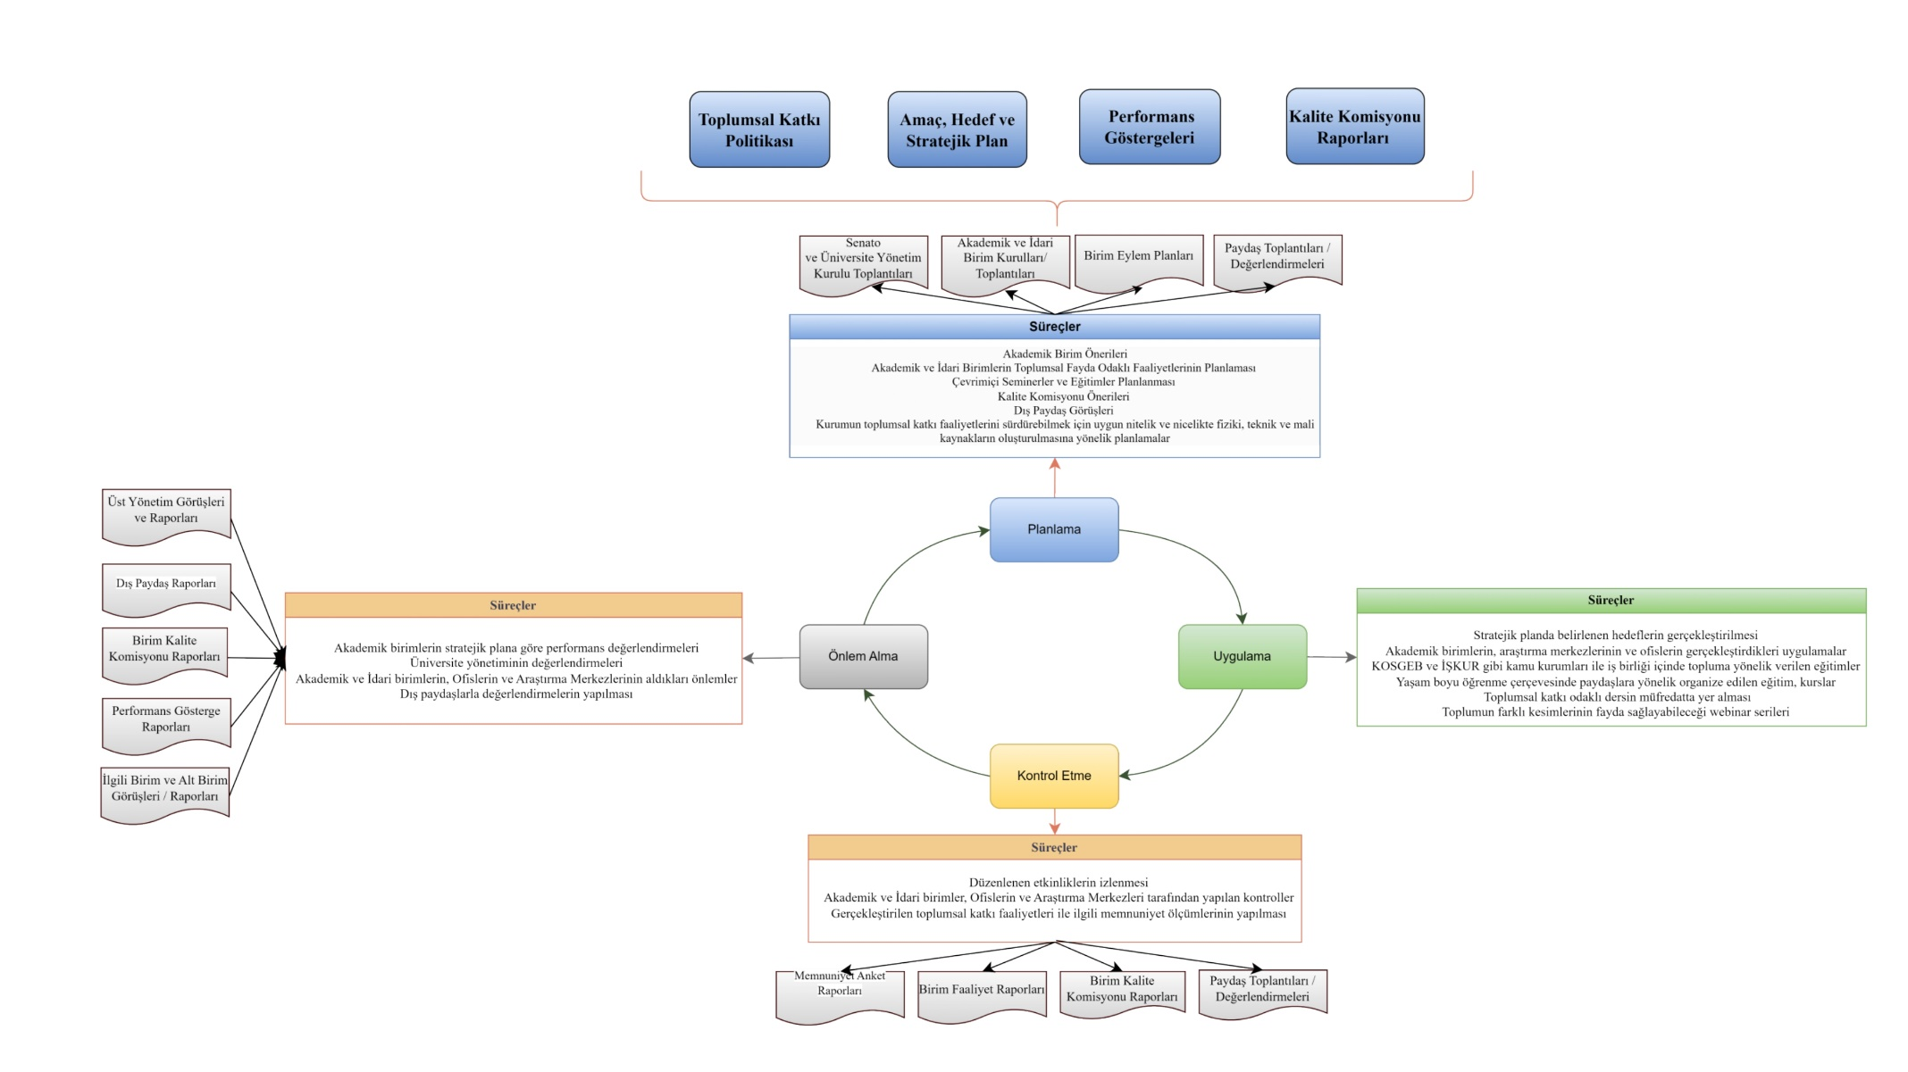

**Toplumsal Katkı İyileştirme Döngüsü**

**GÜÇLÜ YÖNLER**

**İyileştirme Eylem Planı**

|  |  |  |  |
| --- | --- | --- | --- |
| **No** | **Güçlü Yönler (GY)** | **Tespitler** | **İyileştirme Adımı** |
| **KGS-GY-1** | İç kalite güvencesi mekanizmalarının etkin işleyişi | * **UİO, kalite güvence sistemini üniversite stratejilerine uygun şekilde planlamakta ve uygulamakta.** | * **Düzenli kalite toplantıları ve yıllık değerlendirme raporları ile süreçlerin sürekli geliştirilmesi.** |
| **KGS-GY-2** | Stratejik hedeflere uygun yapılanma | * **UİO, Tarsus Üniversitesi'nin uluslararasılaşma hedeflerine doğrudan katkı sağlamaktadır.** | * **Üniversitenin uluslararası projelerde daha aktif rol almasını sağlamak için yeni ortaklık anlaşmaları oluşturulması.** |
| **KGS-GY-3** | Paydaşlarla etkin iş birliği | * **İç ve dış paydaşlarla iş birlikleri düzenli olarak sağlanmaktadır.** | * **Erasmus+ kapsamında yeni iş birlikleri oluşturularak mevcut ağın genişletilmesi.** |
| **KGS-GY-4** | Kamuoyunu bilgilendirme ve hesap verebilirlik | * **Uluslararası iş birlikleri, değişim programları ve faaliyetler şeffaf bir şekilde kamuoyuna duyurulmaktadır.** | * **Web sitesi ve sosyal medya hesapları aracılığıyla bilgilendirme süreçlerinin daha da güçlendirilmesi.** |
| **KGS-GY-5** | Uluslararası projelerde etkin yönetim | * **UİO, Erasmus+ ve KA171 gibi uluslararası projeleri başarılı bir şekilde yönetmektedir.** | * **Proje yönetim süreçlerinin iyileştirilmesi için eğitimler ve rehber dokümanların hazırlanması.** |

**GELİŞMEYE AÇIK YÖNLER**

|  |  |  |  |
| --- | --- | --- | --- |
| **No** | **Gelişmeye Açık Yönler (GA)** | **Tespitler** | **İyileştirme Adımı** |
| **KGS-GA-1** | Öğrenci geri bildirimlerinin daha kapsamlı değerlendirilmesi | * **Anketlerden elde edilen verilerin daha detaylı analiz edilmesi gerekiyor.** | * **Geri bildirimlerin sistematik şekilde toplanıp değerlendirilmesi için düzenli veri analizi raporlarının oluşturulması.** |
| **KGS-GA-2** | Dijitalleşme süreçlerinin geliştirilmesi | * **Erasmus başvurularında kullanılan sistemlerin entegrasyonu yeterli düzeyde değil.** | * **Erasmus Without Paper sistemine tam geçiş yapılarak süreçlerin hızlandırılması.** |
| **KGS-GA-3** | Uluslararasılaşma performansının artırılması | * **Uluslararası iş birliklerinin sayısı artarken, kalite ve sürdürülebilirlik açısından daha güçlü temellere ihtiyaç duyulmaktadır.** | * **Mevcut iş birliklerinin analiz edilerek uzun vadeli sürdürülebilir ortaklıkların oluşturulması.** |
| **KGS-GA-4** | Akademik ve idari personelin uluslararası hareketlilik süreçlerine katılımının artırılması | * **Hareketlilik programlarına akademik ve idari personelin katılım oranı düşük.** | * **Bilgilendirme toplantılarının artırılması ve personel hareketliliği için teşvik mekanizmalarının geliştirilmesi.** |
| **KGS-GA-5** | Toplumsal katkı süreçlerinin daha etkin hale getirilmesi | * **Erasmus projeleri kapsamında toplumsal katkı süreçlerinin daha geniş bir kitleye yayılması hedeflenmektedir.** | * **Erasmus programlarının sosyal sorumluluk projeleriyle entegre edilerek toplumsal farkındalığın artırılması.** |
|  | Sürdürülebilirlik politikalarının geliştirilmesi | * **Erasmus Yeşil Seyahat uygulamasının farkındalığı artırılmalı.** | * **Çevre bilincini teşvik edecek bilgilendirme materyallerinin hazırlanması ve katılımcılara yönelik ek teşvik mekanizmalarının oluşturulması.** |

**İyileştirme Eylem Planı**